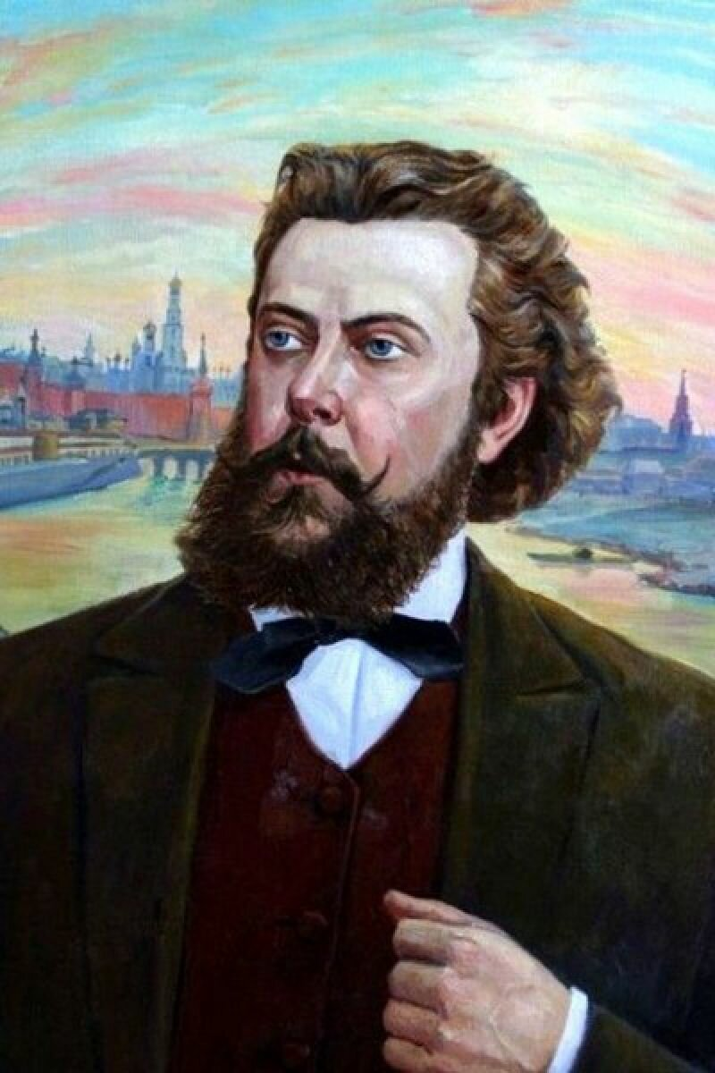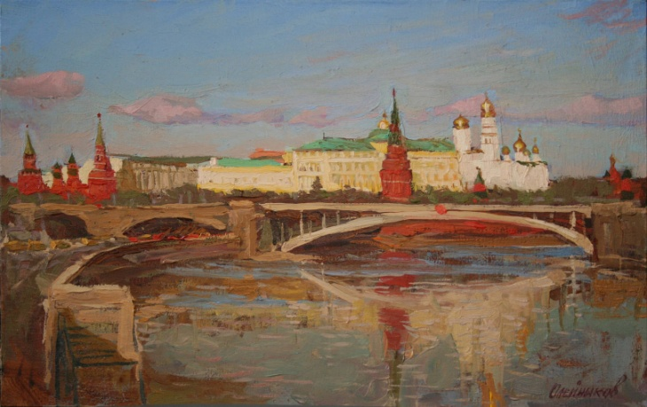

Предлагаем познакомиться с творчеством великого русского композитора Модеста Петровича Мусоргского, который всю свою жизнь отдал любимой музыке. Композитор обладал удивительной способностью рисовать в звуках реальные жизненные сценки, воссоздавать облик живых людей.
Предлагаем вам прослушать ещё один музыкальный пейзаж, рисующий утро - это музыкальное вступление к опере "Хованщина" -"Рассвет на Москва -реке".
Слушая это произведение вы можете себе представить восход солнца над Москвой, пение петухов, бой колокола и другие звуки просыпающегося старинного русского города. Вы услышите мягкий, нежный голос гобоя, подражающего пастушьему рожку, прозрачное тремоло скрипок, рисующих неясность и зыбкость очертаний и красок: Москва как бы ещё в утренней дымке.
После прослушивания не забудьте поговорить с ребёнком о характере музыки, о том, какие голоса знакомых инструментов услышали, предложите воплотить богатую красками музыку в рисунке.

